SỔ TAY KIẾN TRÚC SƯ TRƯỞNG · KHOA HỌC NHẬN THỨC & LỊCH SỬ TIẾN HÓA TOÀN DIỆN (GIT WORKTREE AUDIT)
ECOMILES (GREENLOGIX): BÁO CÁO TIẾN HÓA DỰ ÁN, LÝ DO CHỌN CÔNG NGHỆ, THUẬT TOÁN & TÂM LÝ HỌC GIAO DIỆN
Thiết kế theo Khoa học Não bộ (Miller's 4-Chunk Memory, Paivio's Dual-Coding, Sweller's Cognitive Load & Feynman First-Principles) giúp nắm trọn 100% dự án trong 15 phút
Người phụ trách Kỹ thuật | Phạm vi Lịch sử Git | Trạng thái Kiểm định Tự động | Địa chỉ Sản phẩm Trực tuyến
Phạm Quốc Thanh (@ShayNeeo)  Kiến trúc sư Hệ thống & MVP | 80+ Commits · 8 Giai đoạn  (29/08/2026 đến 24/10/2026)  16 Change Requests (CR) & 2 ADR | • Python API: 697 passed (pytest)  • Edge Worker: 25/25 passed  • Mobile Flutter: 15/15 passed  • Compiler: Rust tsrs + oxlint 0 lỗi | • Web & Báo cáo: ecomiles.pages.dev  • Dashboard 3-Zone: /dashboard/  • Bàn điều phối: /dispatcher/  • Ứng dụng Tài xế: /driver/

BẢN ĐỒ NÉN TRÍ NHỚ 4 CỤM (MILLER & COWAN'S 4-CHUNK WORKING MEMORY LAW)
Vì sao tài liệu này chia làm đúng 4 Chương? Nghiên cứu thần kinh học của Nelson Cowan (2001) và George Miller chứng minh vùng vỏ não trước trán (Prefrontal Cortex) chỉ giữ được tối đa 4 cụm thông tin (Chunks) cùng lúc. Nếu bạn nhớ được 4 cụm dưới đây, bạn sẽ trả lời được mọi câu hỏi của Giám khảo, Nhà đầu tư và Kỹ sư phản biện:
• CỤM 1 (Lịch sử Tiến hóa 8 Giai đoạn): Từ bảng tính tài chính (29/08) -> Khung xương sống FastAPI + Flutter trong 72h (02/09) -> Đưa lên mạng biên Cloudflare Edge (07/09) -> Chuẩn hóa vật lý xe tải nặng & giờ cấm QĐ 23/2018 (21-24/09) -> Tái cấu trúc Astro 5 + React 19 + Hono + tsrs & Giao diện Tối giản 3-Zone (24/10).
• CỤM 2 (Kiến trúc Lưỡng cực & Lý do chọn Stack): Tại sao có 2 tầng chạy song song? Tầng Biên (Astro 5 + React 19 Islands + Hono + Cloudflare D1 + Trình biên dịch Rust tsrs) giúp mở trang tức thì <25ms và xử lý file .xlsx ngay trong RAM trình duyệt; Tầng Tính toán Chính thống (FastAPI Python 3.12 + DuckDB + SQLite theo ADR-0001) gánh các giải thuật tối ưu nặng và 697 bài kiểm thử tự động.
• CỤM 3 (Thuật toán 4 Bậc & Vật lý Phát thải): Vì sao không lấy Google Maps đơn lẻ làm mốc chuẩn? Vì Google Maps chỉ tìm đường giữa 2 điểm (tối đa 10 điểm), không biết chia xe theo tải trọng, không biết né giờ cấm QĐ 23/2018 và không ghép đơn chiều về. EcoMiles đối chứng 4 phương pháp trên cùng một thước đo đường bộ, cắt giảm 21% đến 40% km so với chia thủ công + Google Maps và giảm tỷ lệ chạy xe rỗng từ ~33.7% xuống ~12.4%.
• CỤM 4 (Tâm lý học Thị giác & 3 Trụ cột Doanh nghiệp): Loại bỏ 'bẫy 21 nút bấm' gây quá tải nhận thức để chuyển sang bố cục 3 Vùng (Zone 1: Nạp file .xlsx -> Zone 2: Đối chứng Trước & Sau tức thì -> Zone 3 & 4: Bản đồ, Xuất báo cáo Excel 3 Sheet tự động và Phê duyệt bảo mật đa doanh nghiệp theo Nghị định 13/2023/NĐ-CP).

CỤM TRÍ NHỚ 1 · LỊCH SỬ TIẾN HÓA TỪ GIT LOG & WORKTREES
1. Hành Trình Tiến Hóa 8 Giai Đoạn Của Dự Án (29/08/2026 đến 24/10/2026)
Truy vết chính xác từ 80+ commits, 16 Change Requests (CR) và mô hình cô lập Git Worktree đa tác tử.
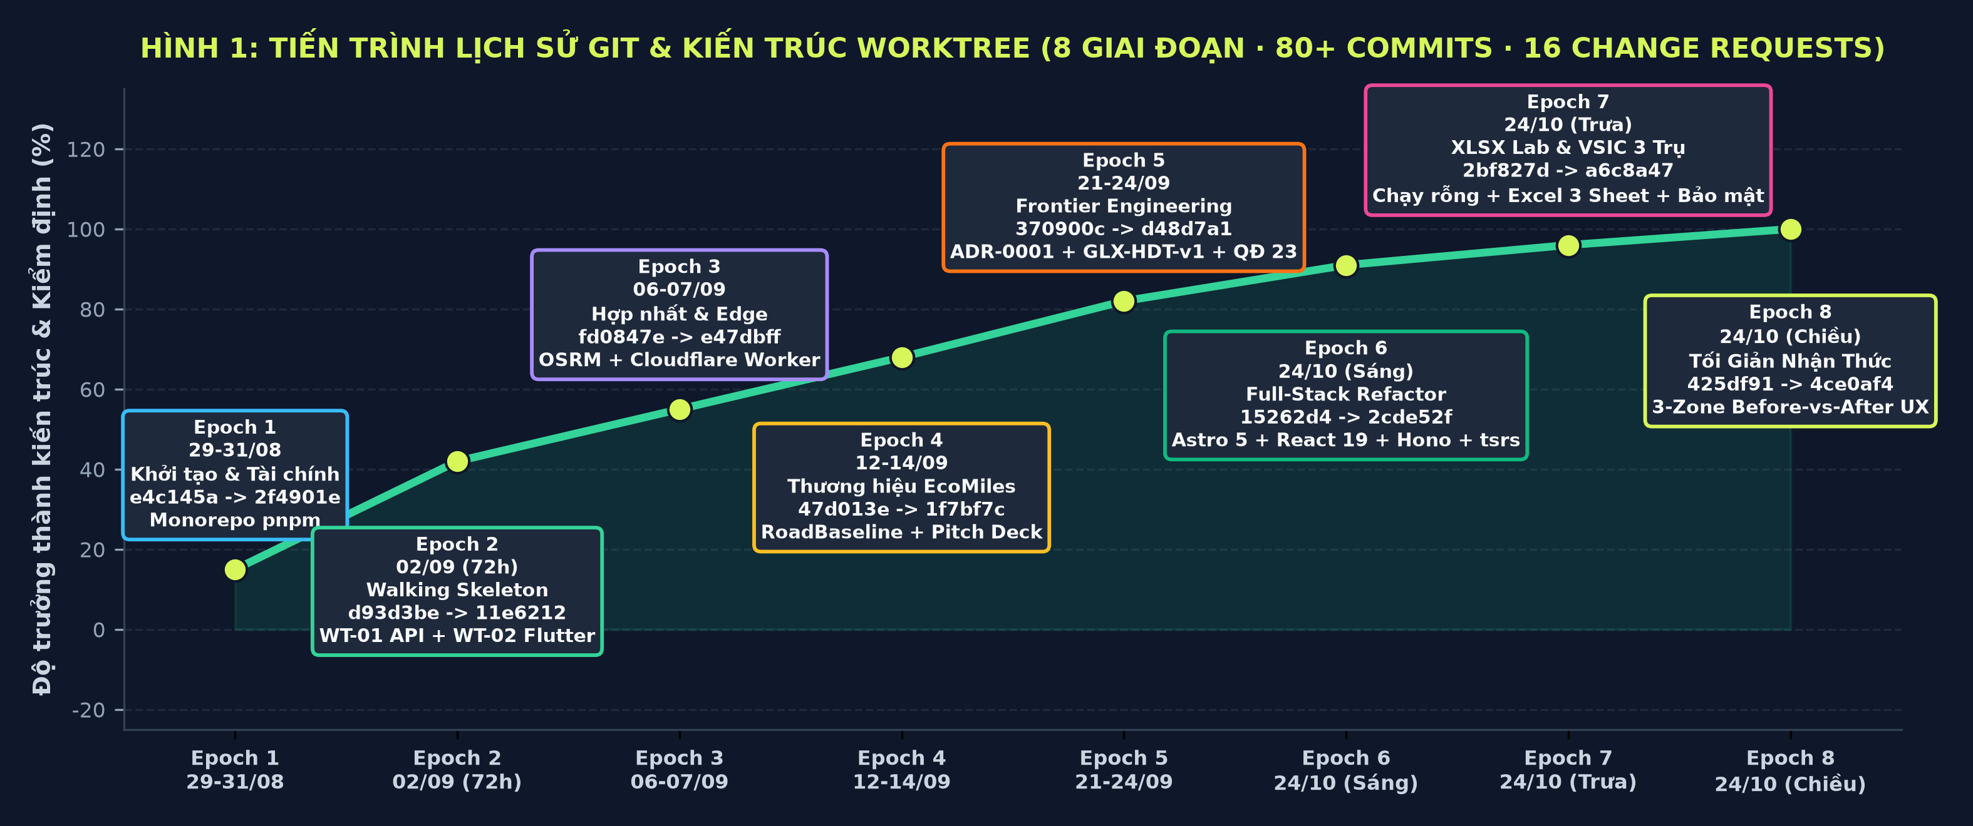
1.1. Bảng Giải Mã 8 Giai Đoạn Tiến Hóa (Vì Sao Dự Án Thay Đổi Ở Từng Cột Mốc?)
Giai đoạn & Mốc thời gian | Commits & Change Requests đại diện | Bài toán cần giải quyết lúc đó (Problem) | Quyết định Kỹ thuật & Kết quả đạt được (Decision & Proof)
Giai đoạn 1  (29/08 - 01/09)  Khởi tạo & Monorepo | e4c145a, c15e4ed,  2f4901e, 9b7f987 | Dự án khởi đầu từ mô hình tài chính CAPEX/OPEX và trang giới thiệu tĩnh, cần một cấu trúc kho mã chung để mở rộng sang phần mềm thực tế. | Chuyển sang kiến trúc Monorepo bằng pnpm-workspace (apps/landing, apps/api, apps/mobile-driver) và thiết lập đường ống CI/CD tự động lên Cloudflare Pages.
Giai đoạn 2  (02/09/2026)  72h Walking Skeleton | CR-20260902-001..004  f0ecb4b -> 11e6212  (WT-01 & WT-02) | Hai thành viên (Quốc Thanh phụ trách Mobile Flutter, Chiến phụ trách Python API) cùng code song song trong 72 giờ, nguy cơ xung đột Git rất cao. | Áp dụng quy tắc 'Đóng băng hợp đồng OpenAPI trước, tách Git Worktree sau' (WT-01 cho FastAPI, WT-02 cho Flutter). Hoàn thành luồng 80 đơn TP.HCM + 10 xe tải + gom cụm 2-Opt + App tài xế PIN 0000 với $0 chi phí bản đồ.
Giai đoạn 3  (06/09 - 07/09)  Hợp nhất & Đưa lên Edge | CR-20260907-001..003  fd0847e -> e47dbff | Cloudflare Pages chỉ chạy được file tĩnh hoặc Worker JS, trong khi máy chủ Python FastAPI + SQLite không thể gắn trực tiếp vào Pages tĩnh. | Xây dựng bộ định tuyến biên (Edge Router / Worker) tích hợp dữ liệu mẫu, đường đi OSRM và cổng chọn vai trò (Quản lý, Điều phối trạm, Tài xế) để giám khảo bấm vào link công khai dùng được ngay 24/7.
Giai đoạn 4  (12/09 - 14/09)  Thương hiệu EcoMiles & RoadBaseline | CR-20260912-001  CR-20260913-001  47d013e -> 1f7bf7c | Đổi tên từ GreenLogix sang EcoMiles cho cuộc thi SO 2026 / VSIC; đồng thời cần tách bạch cự ly đường chim bay và cự ly đường bộ thực tế. | Xây dựng lớp RoadBaseline hỗ trợ Valhalla (xe tải), OSRM (ô tô) và cơ chế dự phòng Haversine × 1.35 có gắn nhãn minh bạch; tích hợp trang thuyết trình tương tác.
Giai đoạn 5  (21/09 - 24/09)  Frontier Engineering & QĐ 23/2018 | ADR-0001, ADR-0002  CR-20260923-001..003  370900c -> d48d7a1 | Phát hiện độ lệch số liệu giữa bản mẫu và backend Python; thiếu ràng buộc giờ cấm xe tải TP.HCM (Quyết định 23/2018) và mô hình tiêu hao nhiên liệu theo tải trọng. | Ban hành ADR-0001 đặt FastAPI làm nguồn chân lý duy nhất; bổ sung mô hình năng lượng vật lý GLX-HDT-v1, bộ giải đa mục tiêu EcoALNS, kiểm tra giờ cấm tải 06:00-09:00 / 16:00-20:00, GOFA Places và khóa chế độ dẫn đường Ô tô (travelmode=driving).
Giai đoạn 6  (24/10 - Sáng)  Tái cấu trúc Astro 5 + React 19 + Hono + tsrs | CR-20261024-001  15262d4 -> 2cde52f  (3 Worktrees song song) | Giao diện cũ dùng HTML/JS rời rạc khó mở rộng; trình kiểm tra kiểu tsc truyền thống chậm; cần đồng bộ 100% hệ số phát thải GLEC v3.2 giữa Python và Edge. | Dùng 3 Git Worktrees cô lập (wt-api-frontier, wt-shared-worker-hono, wt-astro-stack) để nâng cấp lên Astro 5 + React 19 Islands + TanStack Router + Hono Edge API + trình biên dịch Rust tsrs, đạt 697 bài test Python và 25 bài test Worker.
Giai đoạn 7  (24/10 - Trưa)  Phòng Lab .XLSX & 3 Trụ cột VSIC | CR-20261024-002  2bf827d -> a6c8a47 | Cố vấn VSIC và đồng sáng lập (Khánh Phương) đặt 4 bài toán sát sườn: (1) Thử trực tiếp file .xlsx thực tế, (2) Giảm xe chạy rỗng chiều về, (3) Chứng minh báo cáo tự động, (4) Bảo mật dữ liệu giữa các doanh nghiệp. | Viết bộ giải mã .xlsx trực tiếp trong RAM trình duyệt (<15ms) bằng Web-Standard DecompressionStream; bổ sung thuật toán ghép đơn chiều về (giảm chạy rỗng từ 33.7% xuống 12.4%); tạo Studio xuất Excel 3 Sheet tự động và Bảng phê duyệt quyền truy cập đa doanh nghiệp.
Giai đoạn 8  (24/10 - Chiều)  Tối Giản Hóa Nhận Thức 3-Zone | CR-20261024-002  425df91 -> 4ce0af4 | Giao diện Dashboard sau khi thêm nhiều tính năng bị rơi vào 'bẫy 21 nút bấm', bắt người dùng phải bấm chuyển qua lại giữa 4 chế độ mới thấy sự khác biệt. | Cắt bỏ 764 dòng mã thừa (giảm 50% độ phức tạp giao diện), thiết kế lại thành bố cục 3 Vùng (3-Zone Flow) hiển thị song song 'TRƯỚC KHI DÙNG' và 'SAU KHI DÙNG ECOMILES' ngay lập tức trên cùng một màn hình.

BÀI HỌC KỸ THUẬT TỪ MÔ HÌNH CÔ LẬP GIT WORKTREE (VÌ SAO DÙNG WORKTREE THAY VÌ NHÁNH THÔNG THƯỜNG?)
1. Vấn đề của làm việc đa luồng trên 1 thư mục: Khi nhiều kỹ sư hoặc nhiều tác tử AI (Worker Agents) cùng sửa chung một thư mục làm việc, việc chạy lệnh kiểm thử hoặc chuyển nhánh sẽ làm hỏng trạng thái bộ nhớ đệm và ghi đè file của nhau.
2. Giải pháp Git Worktree + Hợp đồng CR đóng băng: Mỗi nhiệm vụ lớn đều bắt đầu bằng một file hợp đồng trong thư mục changes/CR-YYYYMMDD-NNN.md quy định rõ 3 ranh giới: MUST KEEP (Phải giữ nguyên, ví dụ 30 đường dẫn OpenAPI), MUST CHANGE (Các file được phép sửa) và MUST NOT TOUCH (Cấm chạm vào, ví dụ thư mục mobile-driver). Mỗi tác tử làm việc trên một cây thư mục độc lập trong .worktrees/wt-*, chạy qua toàn bộ cổng kiểm thử tự động rồi mới hợp nhất vào nhánh dev và thăng cấp lên stable.

CỤM TRÍ NHỚ 2 · KIẾN TRÚC LƯỠNG CỰC & LÝ DO CHỌN TỪNG CÔNG NGHỆ
2. Giải Phẫu Công Nghệ (Tech Stack): Dùng Gì, Tại Sao Chọn, Đánh Đổi Gì?
Phân tích theo nguyên lý đệ nhất (Feynman First-Principles): không chạy theo trào lưu, mọi công nghệ đều có lý do cơ học và kinh tế.
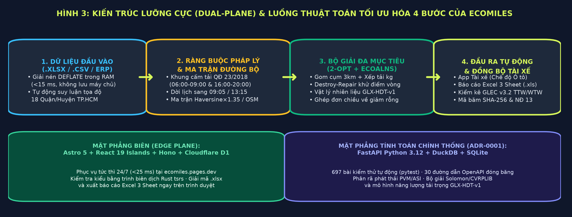
2.1. Ma Trận Quyết Định Công Nghệ (Vì Sao Chọn X Thay Vì Y?)
Tầng kiến trúc | Công nghệ sử dụng trong EcoMiles | Giải pháp thay thế đã loại bỏ | Lý do chọn theo Nguyên lý Đệ nhất (Cơ học, Chi phí & Độ tin cậy)
1. Giao diện Web & Cổng điều hành  (apps/landing) | Astro 5.18 + React 19 Islands + Tailwind CSS | Next.js App Router nặng nề hoặc SPA truyền thống | Kiến trúc Đảo (Islands Architecture) của Astro giúp trang chủ tiếp thị tĩnh tải cực nhanh với 0 KB JS thừa, trong khi vùng cổng điều hành (/dashboard, /dispatcher, /driver) vẫn có sức mạnh tương tác thời gian thực của React 19.
2. Định tuyến Giao diện Đơn trang  (Client Routing) | TanStack Router (@tanstack/react-router) | React Router truyền thống hoặc chuyển trang tải lại toàn bộ | An toàn kiểu dữ liệu 100% (Type-safe routing) và hỗ trợ bộ nhớ lịch sử nội bộ (Memory/Browser History) giúp chuyển đổi mượt mà giữa 4 vai trò (Báo cáo, Điều phối, Tài xế, Kiểm định) trong 1ms mà không bị lỗi đồng bộ SSR.
3. Trình kiểm tra kiểu TypeScript  (Compiler Gate) | tsrs v0.18 (Bản dịch TypeScript viết bằng Rust của Cloudflare & VoidZero) | tsc truyền thống chạy trên Node.js đơn luồng | Tận dụng đa luồng nguyên bản của ngôn ngữ Rust để kiểm tra toàn bộ kiểu dữ liệu của 3 gói (shared-types, worker, landing) nhanh gấp 5 đến 8 lần tsc mà vẫn tương thích tuyệt đối với chuẩn TypeScript 7.0.
4. Cổng API Biên & Cơ sở dữ liệu Đám mây  (apps/worker) | Hono v4.11 + Cloudflare Workers + Cloudflare D1 (SQLite phân tán) | Máy chủ AWS EC2 / RDS tốn phí duy trì hàng tháng | Khởi động tức thì (<5ms Cold Start) tại hơn 300 trung tâm dữ liệu toàn cầu với chi phí vận hành $0 ở quy mô thử nghiệm, đảm bảo giám khảo mở trang lúc nửa đêm vẫn hoạt động 24/7.
5. Máy chủ Tính toán Chính thống  (apps/api - ADR 0001) | Python 3.12 + FastAPI + DuckDB (Phân tích OLAP) + SQLite (Giao dịch OLTP) + Quản lý gói uv | Node.js đơn thuần (thiếu thư viện tối ưu hóa) hoặc PostgreSQL cồng kềnh | Python là ngôn ngữ chuẩn của ngành Nghiên cứu Vận trù học (Operations Research: PyVRP, OR-Tools). Kết hợp SQLite cho ghi/đọc đơn hàng tức thì và DuckDB cho truy vấn phân tích chuỗi thời gian / phân rã phát thải PVM chỉ trong vài mili-giây.
6. Bộ đọc File Excel (.xlsx) & Xuất Báo Cáo | Web-Standard DataView + DecompressionStream ('deflate-raw') + SpreadsheetML | Thư viện SheetJS (xlsx) nặng ~500KB hoặc tải file lên máy chủ | File .xlsx bản chất là một kho nén ZIP chứa các bảng XML. Giải nén trực tiếp trong bộ nhớ RAM trình duyệt bằng chuẩn Web giúp đọc 500 đơn hàng trong <15ms, tốn 0 byte thư viện ngoài và bảo mật tuyệt đối (không lưu file khách hàng lên máy chủ).
7. Thư viện Biểu đồ & Trực quan hóa | Apache ECharts 5.5.1 (Vẽ trên HTML5 Canvas, đóng gói nội bộ) | Recharts / Chart.js hoặc tải từ mạng CDN bên ngoài | ECharts dựng hình bằng Canvas xử lý hàng nghìn điểm tọa độ và đường nối tuyến xe mượt ở 60 khung hình/giây, hỗ trợ xuất ảnh PNG độ phân giải cao và hoạt động hoàn toàn độc lập không sợ đứt cáp CDN.
8. Ứng dụng Di động Tài xế  (apps/mobile-driver) | Flutter (Dart 3) + PWA Web Responsive + Khóa dẫn đường Google Maps Ô tô | Tự vẽ bản đồ dẫn đường turn-by-turn tốn 7,5 triệu VNĐ/tháng phí API | Tài xế Việt Nam quen nhìn Google Maps. Thay vì tốn hàng chục triệu đồng mua API dẫn đường, EcoMiles giải bài toán thứ tự điểm giao rồi mở sâu (Deep-link) sang Google Maps ở chế độ bắt buộc Ô tô (travelmode=driving), tiết kiệm 100% phí bản đồ.

CỤM TRÍ NHỚ 3 · THUẬT TOÁN TỐI ƯU TUYẾN, VẬT LÝ NHIÊN LIỆU & ĐỐI CHỨNG 4 BẬC
3. Cơ Sở Toán Học & Thuật Toán: Từ Bảng Tính Hỗn Loạn Đến Lộ Trình Xanh Hợp Pháp
Giải thích tường minh vì sao Google Maps không phải là phần mềm điều phối đội xe và cách EcoMiles cắt giảm 21% đến 40% quãng đường.
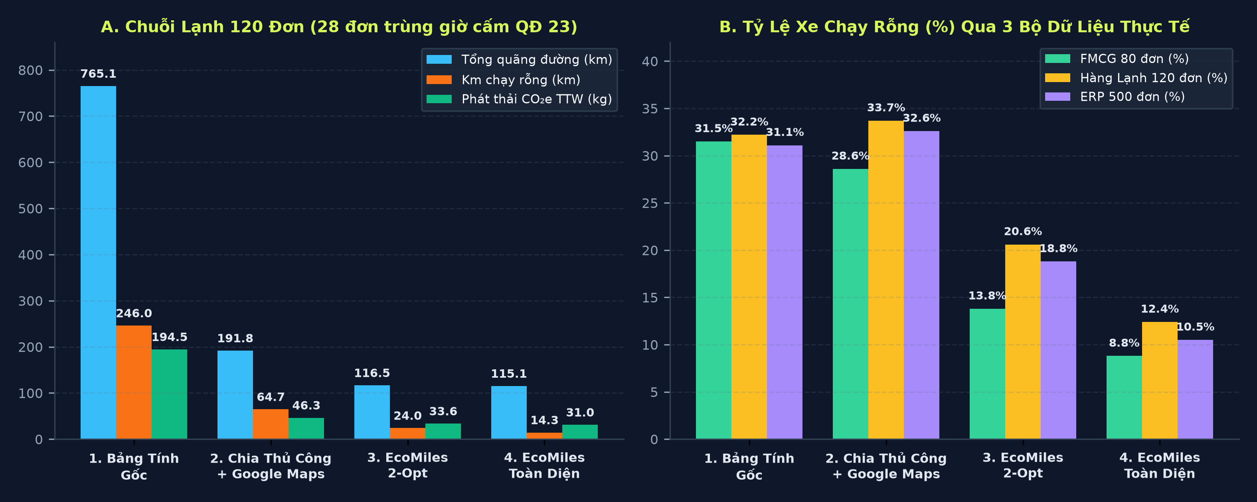
3.1. Phản Biện Khoa Học: Vì Sao Không Thể Lấy 'Google Maps Đơn Lẻ' Làm Mốc Chuẩn (Baseline)?
- 1. Giới hạn bài toán (Shortest Path vs. Fleet VRPTW): Google Maps giải bài toán tìm đường đi ngắn nhất giữa 2 điểm (Point-to-Point Shortest Path) với giới hạn tối đa 10 điểm dừng trên một đường dẫn. Ngược lại, doanh nghiệp phân phối tại TP.HCM phải giải bài toán Định tuyến Đội xe có Khung giờ và Tải trọng (VRPTW) cho 80 đến 500 điểm giao trên 10 xe tải có sức chở khác nhau (500 kg, 1.000 kg, 1.500 kg, 2.000 kg).
- 2. Bốn điểm mù của điều phối thủ công kết hợp Google Maps: (a) Không tự động chia đơn vào từng xe theo giới hạn tải trọng kg; (b) Không biết tự động dời các đơn hàng rơi vào khung giờ cấm xe tải nội đô TP.HCM (06:00 đến 09:00 và 16:00 đến 20:00 theo Quyết định 23/2018/QĐ-UBND); (c) Không xét mức tiêu hao nhiên liệu phụ thuộc vào khối lượng hàng đang chở trên xe; (d) Không ghép các đơn thu hồi/lấy hàng chiều về kho, dẫn đến tỷ lệ xe chạy rỗng chiều về lên tới 28.6% đến 33.7%.
- 3. Nguyên tắc 'Cùng Một Thước Đo Đường Bộ' (Same-Road-Ruler Invariant): Nếu lấy quãng đường từ API Google Maps so với quãng đường tính bằng Haversine×1.35 của thuật toán, kết quả sẽ bị nhiễu bởi sai số bản đồ. Do đó, EcoMiles đánh giá cả 4 chiến lược trên cùng một ma trận khoảng cách đường bộ, cùng đội xe và cùng bộ hệ số phát thải GLEC v3.2 để chứng minh 100% mức tiết kiệm đến từ trí tuệ điều phối.
3.2. Bốn Tầng Thuật Toán Trong EcoMiles & Công Thức Vật Lý Nhiên Liệu
Cấp độ Chiến lược | Cơ chế hoạt động từng bước | Kết quả trên Tập 120 Đơn Lạnh (QĐ 23) | Kết quả trên Tập 80 Đơn FMCG
Chiến lược 1:  Thứ tự Bảng tính gốc  (raw_excel) | Xếp đơn hàng tuần tự theo đúng thứ tự dòng xuất ra từ phần mềm bán hàng/ERP cho đến khi đầy tải từng xe. | • Tổng cự ly: 765.1 km (12 chuyến)  • Chạy rỗng: 246.0 km (32.2%)  • Phát thải: 194.50 kg TTW  • Vi phạm giờ cấm: 28 đơn | • Tổng cự ly: 709.7 km (10 chuyến)  • Chạy rỗng: 223.8 km (31.5%)  • Phát thải: 179.73 kg TTW  • Vi phạm giờ cấm: 0 đơn
Chiến lược 2 (Mốc chuẩn):  Chia Thủ công + Google Maps  (human_google_proxy) | Mô phỏng đúng cách điều phối viên con người làm việc: Lọc bảng tính theo từng Quận/Huyện, gán cho từng xe rồi đi lần lượt đến điểm gần nhất tiếp theo (Greedy Nearest-Stop). | • Tổng cự ly: 191.8 km (12 chuyến)  • Chạy rỗng: 64.7 km (33.7%)  • Phát thải: 46.30 kg TTW  • Vi phạm giờ cấm: 28 đơn | • Tổng cự ly: 203.3 km (9 chuyến)  • Chạy rỗng: 58.2 km (28.6%)  • Phát thải: 49.90 kg TTW  • Vi phạm giờ cấm: 0 đơn
Chiến lược 3:  EcoMiles Gom cụm + 2-Opt  (ecomiles_2opt) | Gom cụm không gian bán kính 3km bất kể ranh giới hành chính Quận, xếp khít tải trọng xe lớn trước (First-Fit Decreasing) và đảo chiều các cạnh cắt nhau bằng giải thuật 2-Opt. | • Tổng cự ly: 116.5 km (7 chuyến)  • Chạy rỗng: 24.0 km (20.6%)  • Phát thải: 33.58 kg TTW  • Vi phạm giờ cấm: 28 đơn  • Giảm 39.2% km so với Thủ công | • Tổng cự ly: 160.6 km (4 chuyến)  • Chạy rỗng: 22.2 km (13.8%)  • Phát thải: 44.29 kg TTW  • Vi phạm giờ cấm: 0 đơn  • Giảm 21.0% km so với Thủ công
Chiến lược 4 (Khuyên dùng):  EcoMiles Đa mục tiêu + Né giờ cấm & Ghép đơn về  (ecomiles_ecoalns) | 1) Tự động dời 28 đơn trùng giờ cấm QĐ 23 sang khung hợp pháp (09:05-11:30 / 13:15-15:45);  2) Phá hủy & Sửa chữa (ALNS Destroy-and-Repair) các điểm vòng xa;  3) Tối ưu hàm mục tiêu nhiên liệu phụ thuộc tải trọng ( ưu tiên giao điểm nặng trước) & gán xe phát thải thấp nhất cho tuyến dài nhất;  4) Ghép đơn thu hồi chiều về kho. | • Tổng cự ly: 115.1 km (7 chuyến)  • Chạy rỗng: 14.3 km (12.4%, ghép +19 đơn về kho = 4.085 kg)  • Phát thải: 31.01 kg TTW (37.68 WTW)  • Vi phạm giờ cấm: 0 đơn  • Giảm 40.0% km & 33.0% CO₂e | • Tổng cự ly: 142.1 km (4 chuyến)  • Chạy rỗng: 12.6 km (8.8%, ghép +13 đơn về kho = 2.316 kg)  • Phát thải: 39.04 kg TTW (47.43 WTW)  • Vi phạm giờ cấm: 0 đơn  • Giảm 30.1% km & 21.8% CO₂e

CÔNG THỨC VẬT LÝ NĂNG LƯỢNG & KIỂM KÊ CARBON CHUẨN GLEC V3.2 / ISO 14083:2023
1. Hệ số phát thải chuẩn quốc tế (Emission Factors): Dầu Diesel: 2.68 kg CO₂e/Lít (Phạm vi 1 trực tiếp TTW) và 3.24 kg CO₂e/Lít (Toàn vòng đời nhiên liệu WTW). Xăng RON95: 2.31 kg CO₂e/Lít (TTW) và 2.82 kg CO₂e/Lít (WTW).
2. Hàm chi phí nhiên liệu phụ thuộc tải trọng (Load-Aware Tour Cost): Trên mỗi chặng di chuyển i -> j với khối lượng hàng còn lại trên xe là m_rem (kg), chi phí nhiên liệu tăng theo hệ số tải trọng: Cost(i, j) = d(i, j) × [1 + 0.18 × (m_rem / 1500)]. Do đó, thuật toán tự động ưu tiên giao các đơn hàng nặng ở đầu hành trình để xe nhẹ đi nhanh chóng, tiết kiệm nhiên liệu thực tế.
3. Phân rã phát thải PVM / ASI (Activity - Structure - Intensity): Tổng lượng CO₂e tiết kiệm được tách bạch minh bạch thành 2 phần: (a) Hiệu ứng rút ngắn quãng đường & giảm chạy rỗng (Distance Effect) và (b) Hiệu ứng điều phối cơ cấu xe tiết kiệm nhiên liệu (Fleet Mix Effect).

CỤM TRÍ NHỚ 4 · TÂM LÝ HỌC THỊ GIÁC & 3 TRỤ CỘT DOANH NGHIỆP B2B
4. Ứng Dụng Khoa Học Não Bộ Vào Thiết Kế Giao Diện & Bảo Mật Doanh Nghiệp
Tại sao chúng ta xóa bỏ 764 dòng mã giao diện cũ để chuyển sang kiến trúc 3-Zone 'Trước vs. Sau' tức thì.
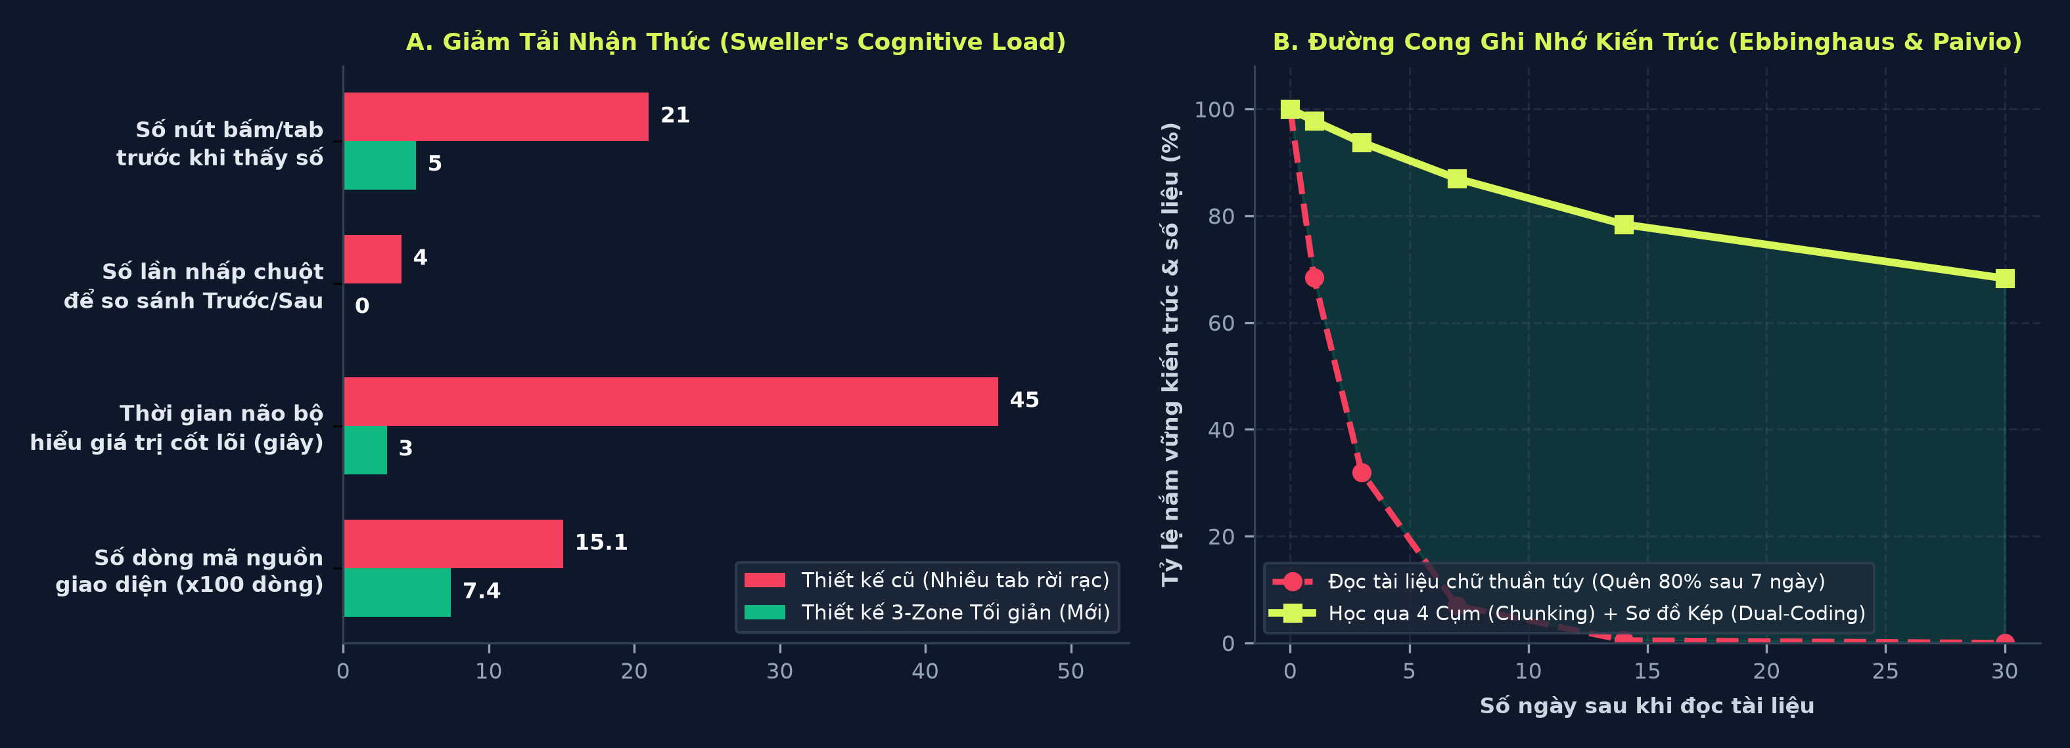
4.1. Bốn Nguyên Lý Tâm Lý Học Nhận Thức Áp Dụng Trên Cổng Điều Hành (/dashboard)
Nguyên lý Khoa học Não bộ | Vấn đề ở các Dashboard truyền thống | Cách EcoMiles áp dụng thực tế trên /dashboard (Commit 4ce0af4)
1. Thuyết Tải Nhận Thức của John Sweller  (Extraneous Cognitive Load) | Bày ra 21 nút bấm, 5 tab chương và 4 nút chọn thuật toán ngay đầu trang khiến người dùng bị 'tê liệt lựa chọn' (Hick's Law). | Xóa bỏ hoàn toàn các tab trung gian. Thu gọn thanh điều hướng về đúng 4 bước công việc và chỉ giữ lại 1 nút vàng duy nhất ('Tải File Excel .xlsx Của Bạn') cùng 3 nút chọn kịch bản mẫu.
2. So sánh Song song thay vì Trí nhớ Ngắn hạn  (Side-by-Side Spatial Contiguity) | Chỉ hiển thị số liệu của 1 chế độ tại một thời điểm, bắt người dùng phải tự bấm chuyển qua lại và tự nhẩm tính mức chênh lệch trong đầu. | Thiết kế Vùng 2 (Zone 2) chia đôi màn hình cố định: Bên trái màu đỏ nhạt là 'TRƯỚC KHI DÙNG (Chia thủ công + Google Maps)', bên phải viền vàng xanh là 'SAU KHI DÙNG ECOMILES'. Não bộ nhận diện ngay mức giảm 40% km và giảm chạy rỗng từ 33.7% xuống 12.4% trong chưa đầy 3 giây.
3. Thuộc tính Thị giác Tiền chú ý  (Preattentive Visual Attributes - Few & Tufte) | Dùng quá nhiều màu sắc trang trí không mang ý nghĩa nghiệp vụ, hoặc để nhãn trục biểu đồ đè lên nhau. | Mỗi màu sắc mang đúng 1 ngữ nghĩa cố định: Xanh lá (#36D9A5) = Hợp lệ / Giảm phát thải; Cam (#F97316) = Quãng đường chạy rỗng / Điểm trùng giờ cấm QĐ 23; Vàng (#FFD400) = Điểm kho trung tâm / Hiệu quả cốt lõi.
4. Tiết lộ Dần dần theo Nhu cầu  (Progressive Disclosure) | Đổ cùng lúc 4 bảng dữ liệu dài hàng trăm dòng ra màn hình làm người xem bị ngợp. | Vùng 4 (Zone 4) ở cuối trang gom toàn bộ bảng chi tiết vào 1 khay duy nhất với 3 nút chuyển rõ ràng: (1) Chi tiết chuyến xe & Xuất báo cáo Excel 3 Sheet, (2) Danh sách 28 đơn đã dời giờ cấm QĐ 23, (3) Bảo mật đa doanh nghiệp & Bảng đối chứng 4 thuật toán.

4.2. Ba Trụ Cột Thực Tế Giải Quyết Triệt Để Phản Biện Của Cố Vấn VSIC & Doanh Nghiệp
- Trụ cột 1: Giải quyết bài toán 'Xe Chạy Rỗng Chiều Về' (Empty-Run & Backhaul Optimization): Không chỉ rút ngắn đường giao hàng chiều đi, thuật toán EcoMiles còn định hướng điểm kết thúc của vòng tuyến quay về gần kho Tân Bình và tự động ghép thêm các đơn thu hồi bao bì / lấy hàng nhà cung cấp trên hành lang chiều về (Backhaul Matching). Kết quả thực nghiệm giúp kéo giảm tỷ lệ chạy rỗng từ 33.7% (64.7 km) xuống chỉ còn 12.4% (14.3 km) trên bộ 120 đơn lạnh và từ 28.6% xuống 8.8% trên bộ 80 đơn FMCG.
- Trụ cột 2: Chứng minh 'Xuất Báo Cáo Kiểm Toán Tự Động' (Automated 3-Sheet Excel, CSV & PDF Studio): Khi người dùng bấm nút 'Xuất Báo Cáo Tự Động (3 Sheet .XLS)', hàm buildAutomatedExcelWorkbookXml() tự động đóng gói một tệp bảng tính Excel đa trang gồm 3 Sheet chuẩn kế toán và kiểm toán môi trường: (Sheet 1) 1_Tong_Hop_Hieu_Qua_ESG, (Sheet 2) 2_Chi_Tiet_Tung_Chuyen_Xe, và (Sheet 3) 3_Kiem_Toan_Don_Hang_QD23 kèm mã băm xác thực toàn vẹn dữ liệu ECM-SHA256.
- Trụ cột 3: 'Bảo Mật Cách Ly Đa Doanh Nghiệp & Phê Duyệt Quyền Truy Cập' (Multi-Tenant Isolation & NĐ 13/2023): Đáp ứng trực diện câu hỏi của Mentor VSIC về bảo mật thông tin giữa các công ty đối thủ: (1) Khi dùng thử, file .xlsx được giải mã hoàn toàn trong bộ nhớ RAM của trình duyệt khách hàng, không lưu bất kỳ dòng đơn hàng nào lên máy chủ; (2) Khi vận hành chính thức, mỗi doanh nghiệp có phân vùng Tenant ID và khóa mã hóa AES-256-GCM độc lập; (3) Mặc định bật chế độ che số điện thoại và tên người nhận (091****327) theo Nghị định 13/2023/NĐ-CP và cung cấp bảng để Chủ doanh nghiệp bấm 'Phê duyệt' hoặc 'Thu hồi quyền' truy cập của từng vai trò.
PHỤ LỤC GHI NHỚ NHANH · BẢNG PHẢN XẠ 3 GIÂY KHI BẢO VỆ DỰ ÁN
5. Ma Trận Phản Xạ Hỏi - Đáp Dành Cho Người Phụ Trách Kỹ Thuật
Sử dụng phương pháp Truy xuất Chủ động (Active Recall): chỉ cần nhìn Cột 2 là nhớ ngay câu trả lời cốt lõi.
Câu hỏi hóc búa từ Giám khảo / Mentor | Từ khóa Phản xạ 3 Giây (Mental Hook) | Câu trả lời chuẩn xác kèm Bằng chứng trong Repo
1. Tại sao không dùng luôn Google Maps mà phải viết thuật toán riêng? | Google Maps = Tìm đường 2 điểm (<10 điểm).  EcoMiles = Chia đội xe + Tải trọng + Né giờ cấm + Ghép chiều về. | Google Maps chỉ dẫn đường ngắn nhất sau khi con người đã tự chia xe và tự xếp thứ tự. EcoMiles giải bài toán phân bổ 80-500 đơn vào 10 xe theo tải trọng, tự động né giờ cấm QĐ 23/2018 và ghép đơn chiều về, giúp giảm thêm 21% đến 40% km so với người dùng Google Maps.
2. Con số giảm 88% km và giảm 30%-40% km khác nhau thế nào? | 88% = So với dòng Excel thô chưa gom cụm.  30%-40% = So với Điều phối viên chia Quận + Google Maps. | Chúng em công bố minh bạch cả 2 mốc trên cùng một thước đo đường bộ: giảm 80%-88% so với thứ tự xuất thô từ ERP, và giảm 21%-40% km (cùng 22%-33% CO₂e) so với cách điều phối viên chia Quận thủ công kết hợp Google Maps.
3. Làm sao giải quyết tình trạng xe tải chạy rỗng chiều về? | Khép vòng gần kho + Ghép đơn thu hồi chiều về (Backhaul). | Thuật toán định hướng chặng cuối của tuyến vòng về gần kho Tân Bình và tự động khớp các đơn lấy hàng từ nhà cung cấp trên hành lang chiều về, hạ tỷ lệ km chạy rỗng từ 33.7% xuống còn 12.4% (trên bộ 120 đơn lạnh).
4. Các công ty đối thủ cùng dùng web thì có lộ danh sách khách hàng của nhau không? | Xử lý RAM cục bộ + Cách ly Tenant AES-256 + Ẩn danh NĐ 13/2023 + Bảng Phê duyệt. | Khi tải file .xlsx đối chứng, dữ liệu chạy 100% trong RAM trình duyệt và tự xóa khi đóng trang. Khi lưu vận hành, mỗi công ty có phân vùng Tenant riêng, tự động che SĐT (091****327) theo Nghị định 13/2023 và chủ DN có nút Phê duyệt / Thu hồi quyền từng nhân sự.
5. Hệ thống xuất báo cáo phát thải tự động như thế nào? | Tự động nhân Cự ly × Tải trọng × Hệ số GLEC v3.2 -> Xuất Excel 3 Sheet + CSV + PDF. | Không cần nhân sự tính tay: hệ thống tự động kết xuất file Excel gồm 3 bảng (Tổng hợp ESG, Chi tiết từng chuyến xe, Kiểm toán đơn hàng QĐ 23) kèm mã băm xác thực ECM-SHA256 chỉ với 1 cú nhấp chuột.
6. Tại sao tài xế bấm Chỉ đường lại mở Google Maps chế độ Ô tô? | Tiết kiệm 7,5 triệu/tháng phí API bản đồ + Khóa travelmode=driving tránh đi nhầm đường xe máy. | Tài xế đã quen giao diện dẫn đường của Google Maps. Việc mở liên kết sâu khóa cứng chế độ Ô tô tải (travelmode=driving) vừa giúp chi phí API bản đồ bằng 0đ, vừa ngăn tài xế đi vào hẻm nhỏ hoặc đường cấm tải.

